Küberit Wölbschienen 167

Küberit Profile Systems

Eigenschaften

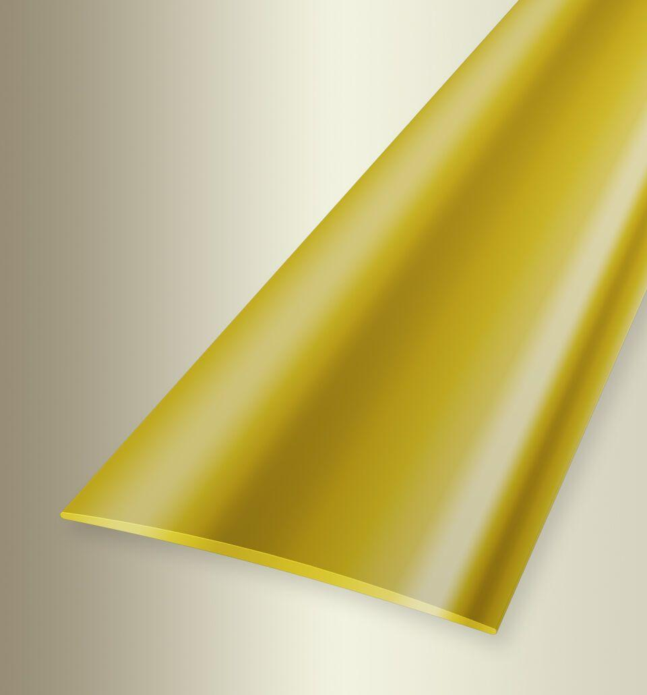

Farbton

messing

Oberfläche

poliert

Profilart

Übergangsprofil

Werkstoff

Messing

Breite (mm)

60,00

Dicke Bodenbelag (mm)

0,00 - 99,00

Höhe (mm)

2,00

Länge (mm)

2.500,00 - 5.000,00

Stärke (mm)

2,00

Befestigung

schrauben

Brandverhalten

A1

Farbtonbezeichnung Hersteller

F7 poliert